课题名称：《**信息技术在学校教育教学管理中的应用探索》**

课题批准号：171201180043

课题类别：天津市教育信息技术“十三五”规划课题

学科分类：管理类

承担课题单位：天津市静海区第一中学

课题负责人：张福宾 中学数学特级教师 天津市静海区第一中学

主要研究人员：宋雁蓓 王洪玲 桑少卿 魏巍 张起玲

**一、课题研究内容**

（一）教学管理方面

1、开发了信息收集类平台：

（1）为方便教师随时查询任课表、课程表、晚自习表、教学进度、学期行政历、部门电话等日常信息，我们开发了《常用信息库》平台，每学期开学初集中收集。

（2）为整合汇集全校教师的优秀作品资源，方便教师间相互学习，我们先后开发了《教师教学资源网站》《班级活动资源网站》《教育科研资源网站》《优秀推荐资源网站》四个网站。

（3）为方便查询教师在我校工作期间的各项信息，开发了《教师业务档案系统》。

2、开发了资源共享类平台：

（1）为方便老师们查阅我校历年各次考试试题，开发了《试题资源库》平台。

3、开发了评价反馈类平台：

（1）为方便学校专家团队指导青年教师快速成长，开发了《教学研究公示系统》平台，便于专家们听课、听教研活动、听班会课后与青年教师互动交流。

（2）为使班主任更方便快捷的掌握班级的常规落实情况，做到及时反馈和督促改进，开发了《班级课堂秩序公示系统》和《班级课余秩序公示系统》

（二）学生管理方面

1、开发了信息收集类平台：

为能方便查询学生在校期间的各项信息，开发了《学生成长记录档案系统》

2、开发了资源共享类平台：

（1）为展示我校德育工作和学生在各项活动种的获奖作品，开发了《德育网站》；

（2）为使学生方便学习科学的学习方法，开发了《高中生学法专题导航网站》。

3、开发了评价反馈类平台：

（1）为培养学生良好的生活习惯，规范宿舍管理，方便教师及时了解学生宿舍住宿情况，我们开发了《宿舍管理信息系统》平台；

（2）为加强对学生课间操等大型活动质量的管理，我们开发了《升国旗与课间操评价》平台。

（三）综合管理方面

1、开发了环境秩序管理类平台：

为使教师有一个良好的办公环境，学生有一个良好的学习环境，我校对教师办公室、学生教室、学校公共区域的环境秩序制定了详细的评价标准，并开发了《环境卫生秩序检查管理》软件。

2、开发了分类查询类平台：

由于学校网站信息量较大，为方便不同类别人员查看，我们把网站信息进行了梳理，分类汇总成为“教研重点项目展示”，“任课教师信息查询”，“班主任信息查询”，“环境卫生秩序管理”，“各类表格”几个模块。

**二、课题研究方法**

访谈法：根据各软件的使用范围，跟相关人员探讨每一软件需要哪些功能模块，每一功能模块有哪些项目组成，每一项目具体的需求。

观察法：深入各管理处室和年级，了解老师们工作中的困惑，管理方法需要改进和完善的环节。

调查分析法：每一个软件开发前，都要分析软件需要实现的功能，前期的准备工作，写出需求分析。

**三、结论与对策**

此课题的研究使我校信息化管理更加规范化，系统化。学校的教学资源已形成完整的教学资源库，每一学科的每一章节都有教师上传的精品课件、图片和精品教案，形成了成套的系列素材。在学生教育方面，“班级活动资源”和“德育网站”在学生教育方面的六个主题活动很有推广价值，对学生开展的潜质教育和心理健康方面的教育卓有成效。在青年教师培养方面，有了完整的培养制度、过程、方法，使青年教师快速适应自己的岗位。另外，学校卫生秩序管理、班级常规考核、宿舍管理、各项出勤情况也都实现了信息化、网络化，“教师业务档案”和“学生成长记录档案”有了完成的、强大的数据库管理系统，老师们通过网络相互学习、相互交流，教育教学水平和科研能力都有了很大提高，对教师教学和学生教育已形成模块化、系统化的管理体系。

**四、成果与影响**

**（一）软件开发类**

**1、教学管理方面**

（1）信息收集

①为便于全校各类人员查询常用信息，我们搭建了《常用信息库》，这个平台看似简单，它的功能可不能忽视，因为我们学校是有几千师生的大学校，教工

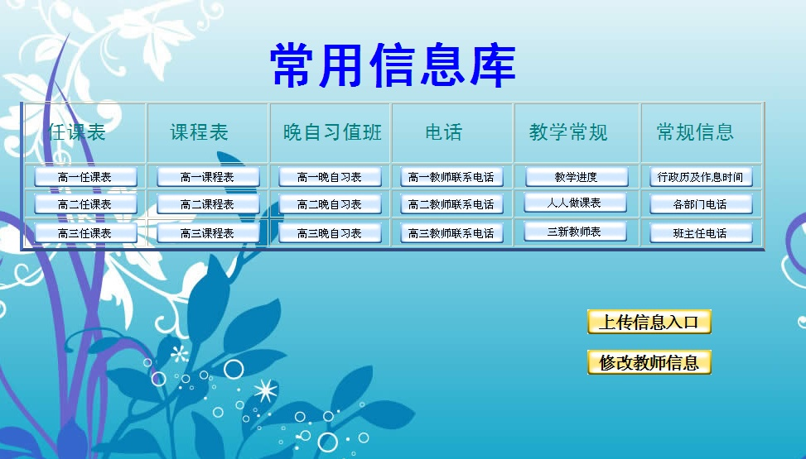的工作岗位因病假、事假、产假或工作需要会经常调整，教师的任课年级、任课班级也经常有变动，这些变动信息都是数据库中的基本信息，关联到学校很多网站数据的正确性，必须及时更新，所以学校分高一、高二、高三、管理人员四个模块指定专人及时更新。

下图为点击【修改教师信息】后，某个年级教师任课表的修改界面

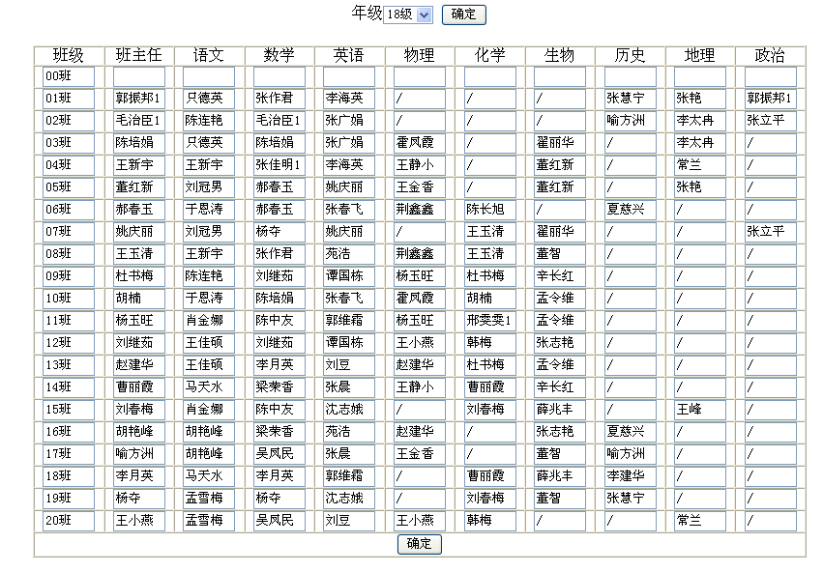

②资源网站

我们学校很多老师教学经验非常丰富，还有很多老师在市级、国家级优秀课展示中都取得很好的成绩，教科研能力也很强，有很多获奖论文和发表论文，还有一些老师班级管理经验非常丰富，组织的班会课在市级、国家级都获得奖项，这些宝贵的教学资源，科研资源，学生管理资源都是学校的财富，如果能收集在一起并展示给老师们，共大家学习交流，一定能提高老师的专业能力，所以我们建立了《教师教学资源网站》，《班级活动资源网站》，《教育科研资源网站》（如下图）

这三个资源库都分获奖资源和普通资源两个模块，获奖资源为教师在区级及以上获奖或发表的成果；普通资源为校级活动的优秀资源，如校级教学资源是老师们为上好每节课收集的图片、制作的微课、短视频等，都是按照课本中的章节进行分类的，便于老师们查找；校级班级活动资源展示的主要是班主任为上好主题班会课而收集整理的各种素材；校级教育科研资源主要是每学期学校组织老师们开展的教学论坛和班主任论坛中被评为校级的优秀成果。

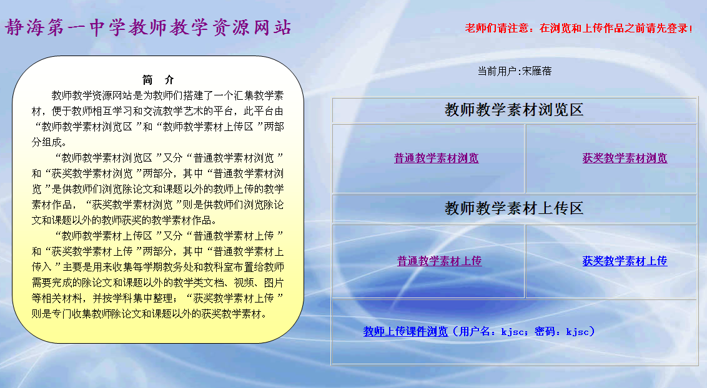

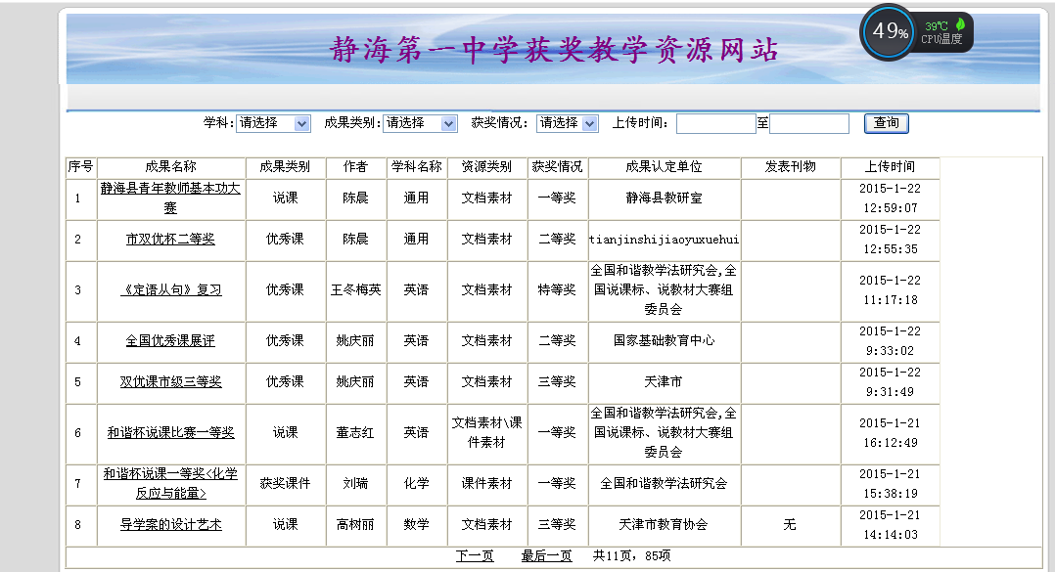

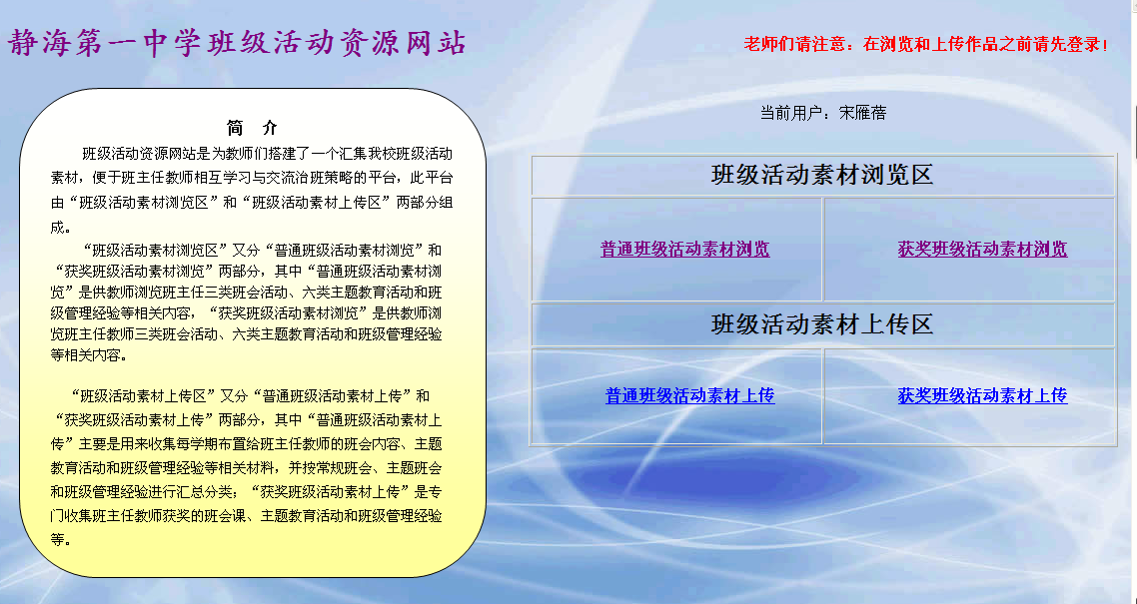

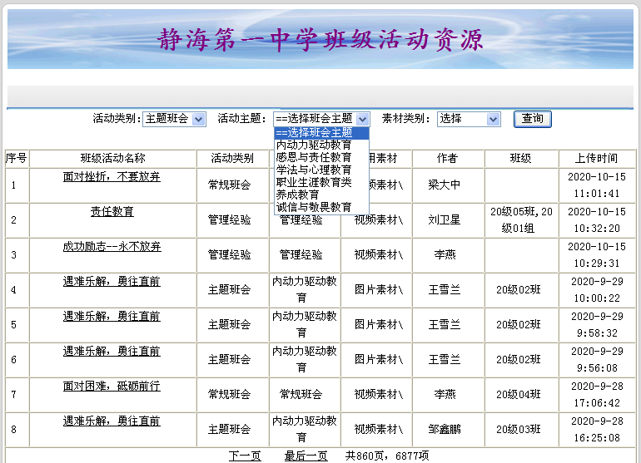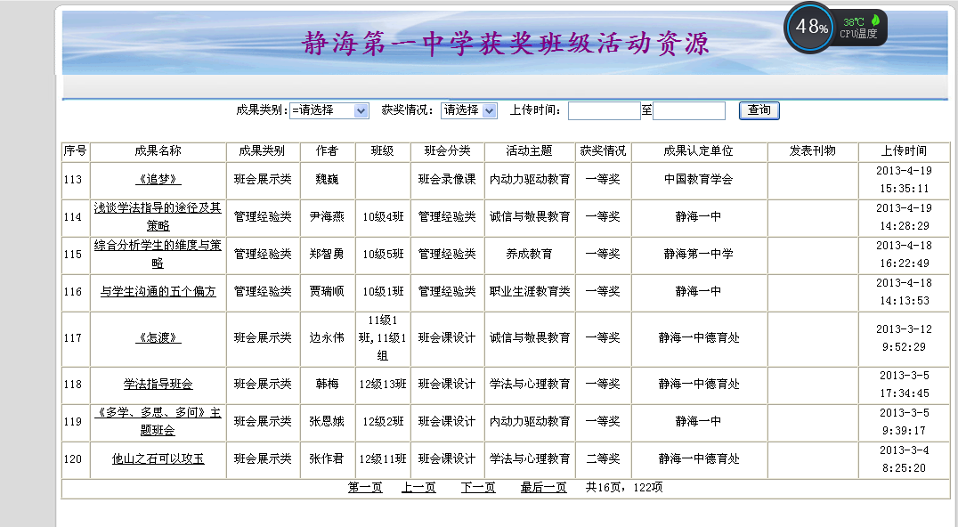

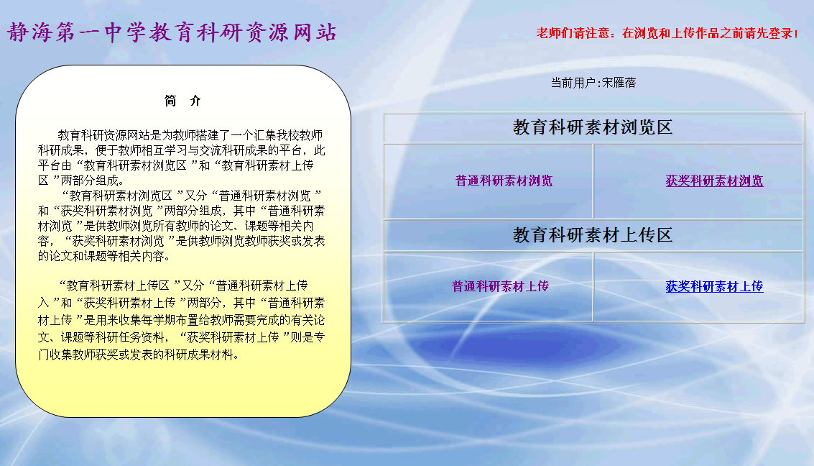

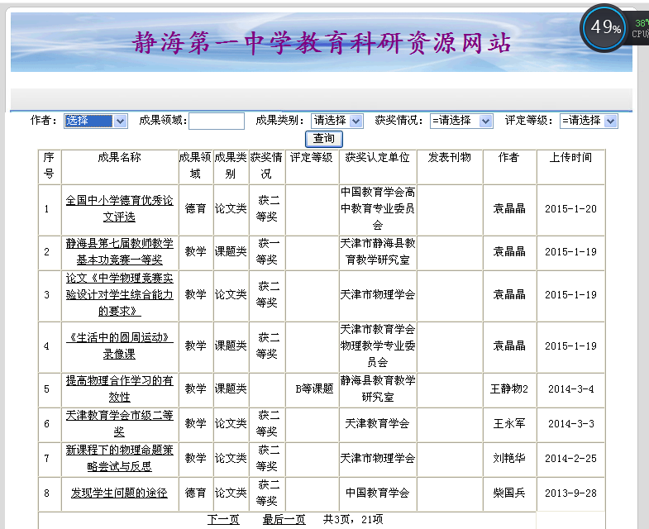

③教师档案

每位教师进入我校工作后，每年都会产生很多个人信息，如出勤情况，任课任班主任情况，获奖情况，评优情况，各项考核达标情况等，这些信息由学校若干人员统计管理，信息比较分散，有些统计人员还存在退休或调动工作的问题，造成老师们的信息不完整或丢失的情况，使阶段性评优或职称评定时数据不准确，查找困难的现象，为解决这一问题，我校开发了《教师档案管理系统》，每学年结束后，不同管理人员把各自管理的信息导入教师档案，并由教师个人确认后，成为永久档案，为每位教师保存了完整的个人信息。

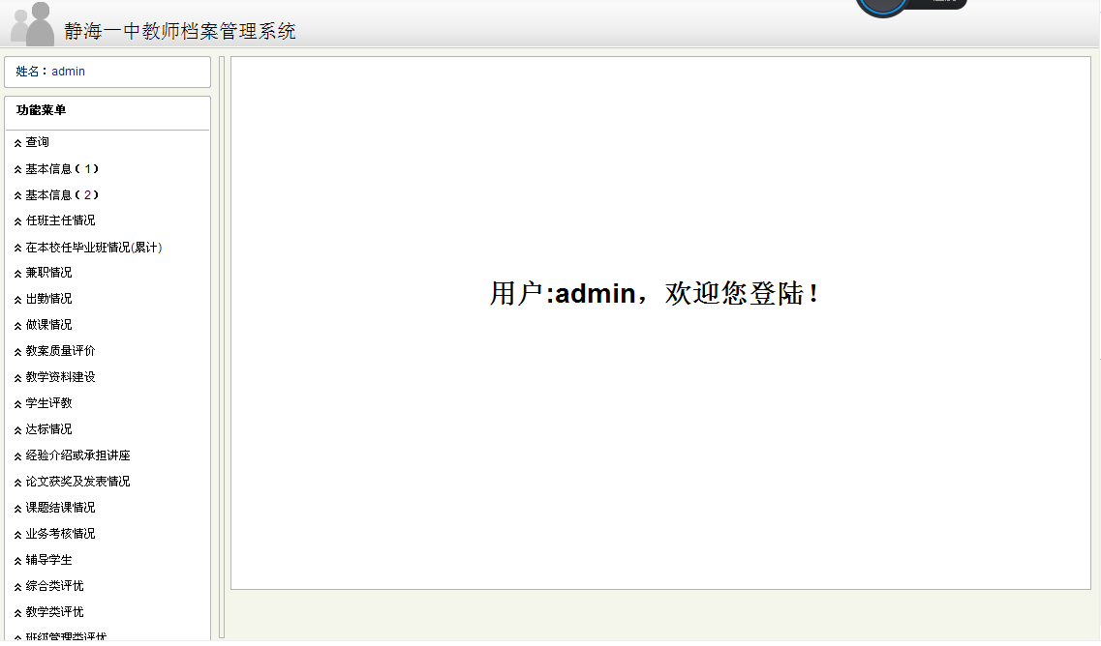上图为各功能模块目录，下面表格是完整的教师档案查询界面表格，网页上的内容较多，展示不全，就用了当时写需求时的设计表格。

|  |
| --- |
| 2012-2013学年  2013-2014学年  ………………… |
| 静海第一中学教师专业化发展档案表  （*******学年）  教师编号： 姓名： |

（2）资源共享平台

①为方便老师们学习借鉴各学年历次考试试卷，我们学校建立了《试题资源库》平台。（如下图）

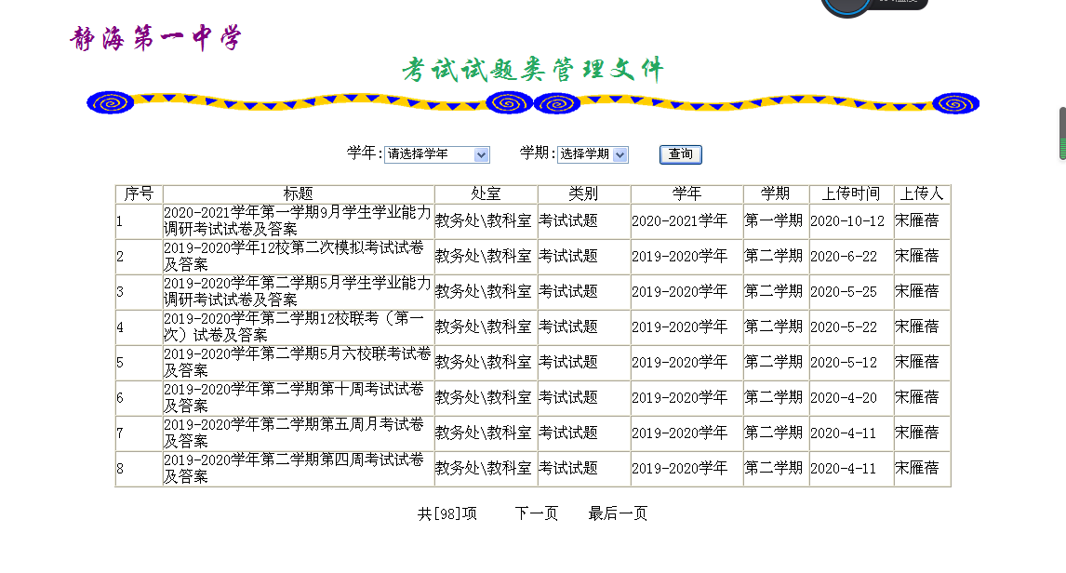

（3）评价反馈

①听课、听教研活动、听班会

学校每学年都有一些新分配的教师和新调入的教师，新分配的年轻教师需要提高教学经验，新调入的教师需要尽快适应我校的教学，新班主任的班会课也需要指导，教研活动的质量需要把关，为满足这些方面的需求，学校领导和一些有经验的老师组织了专家团队，有针对性的指导这部分教师，主要是采用融入其中的指导的方式，走进课堂听课、听班会，深入教研组听教研活动，由于学校较大，专家听课后跟老师们面对面交流有时不太方便，学校建立了《教学研究公示平台》，专家们把听课、听教研、听班会课的意见和建议上传在此平台，老师们可以在此平台与专家互动交流。互动内容可以点击序号链接查看。

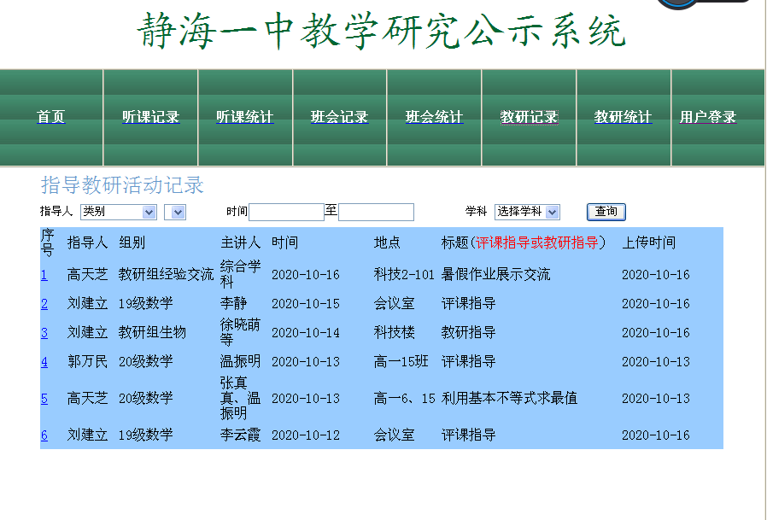

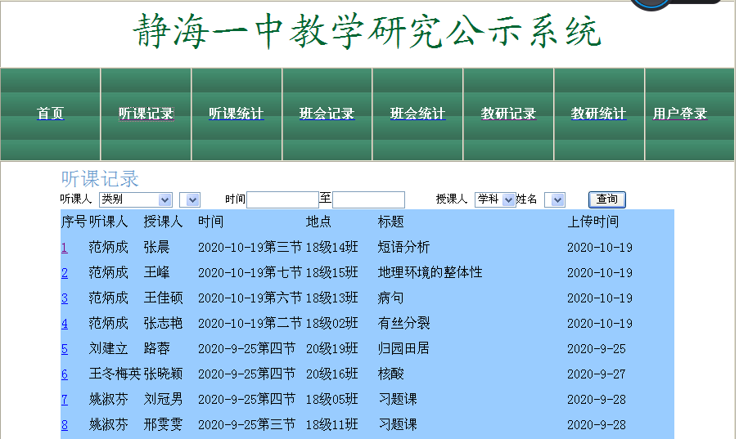

单击序号链接可查看互动信息

②课堂秩序和课余秩序

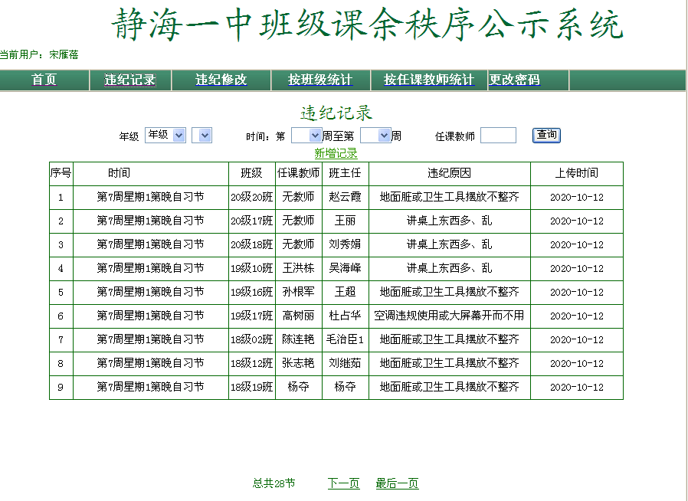为便于班主任对班级情况及时掌握，我校开发了《班级课堂秩序》《班级课余秩序》公示平台（如下图为课余秩序，课堂秩序相似），学校每天不同时间段都有专人对教室进行检查，并把检查结果上传到此平台。每一阶段都制定不同的重点项目，如：高一学生刚入学时，重点检查班级卫生和纪律，过一段时间卫生纪律情况基本稳定后，改为检查班级风貌，学习氛围，安全隐患等。班主任通过查看汇总表可了解本班存在的问题，及时进行改进。

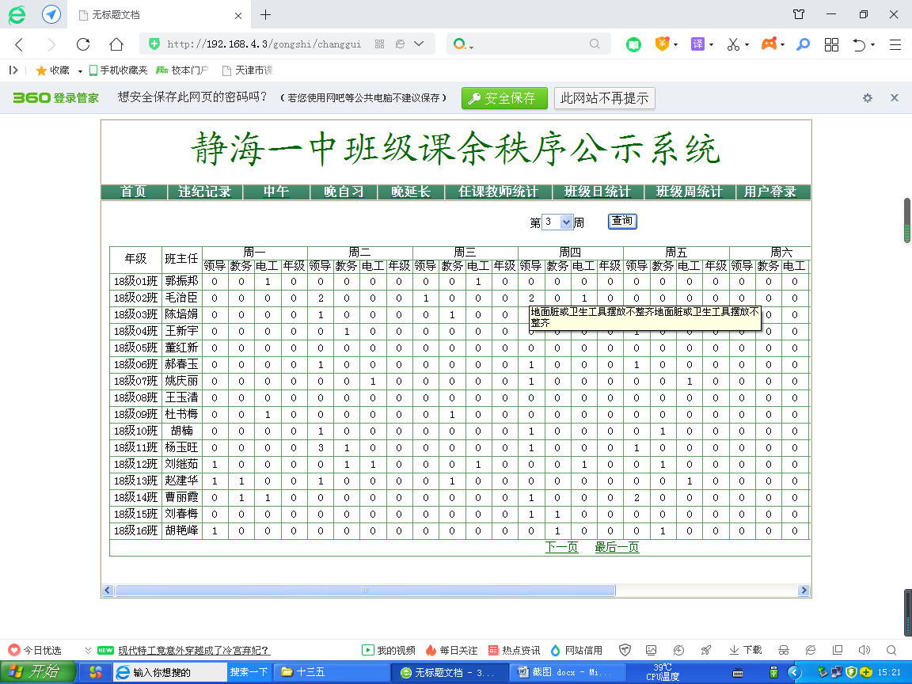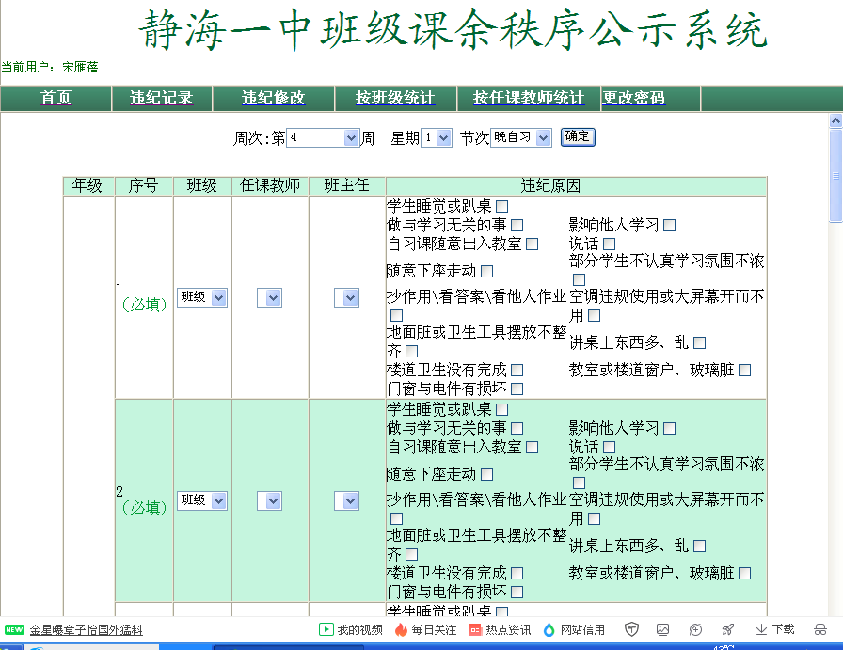

违纪原因（每一阶段根据实际情况可进行调整检查内容）

鼠标放在违纪次数的数字上，自动显示违纪原因细目。

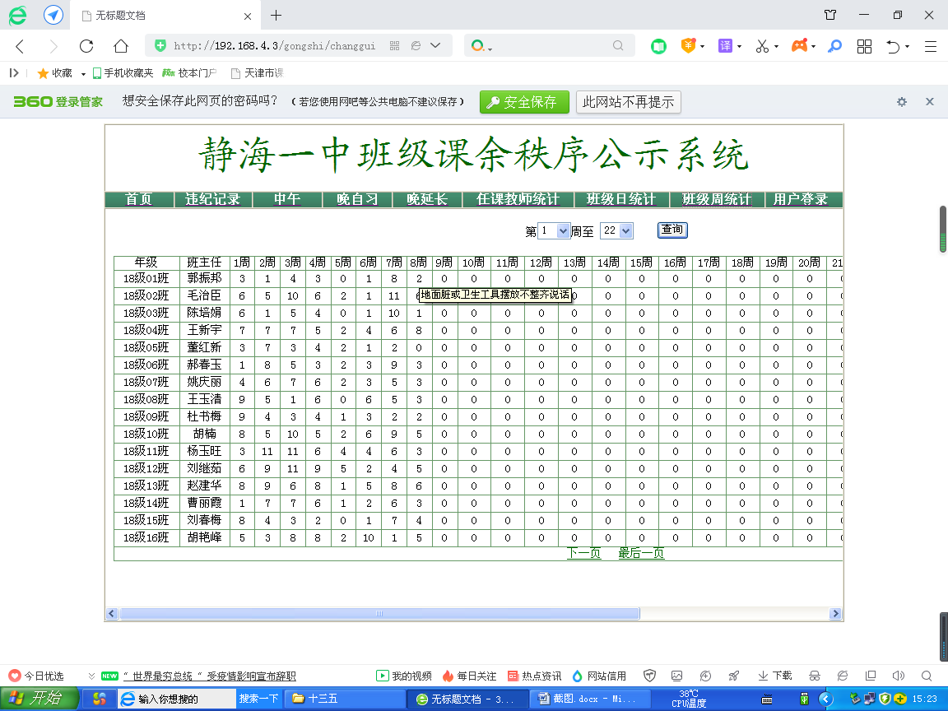③计费评价信息

鼠标放在违纪次数的数字上，自动显示违纪原因细目。

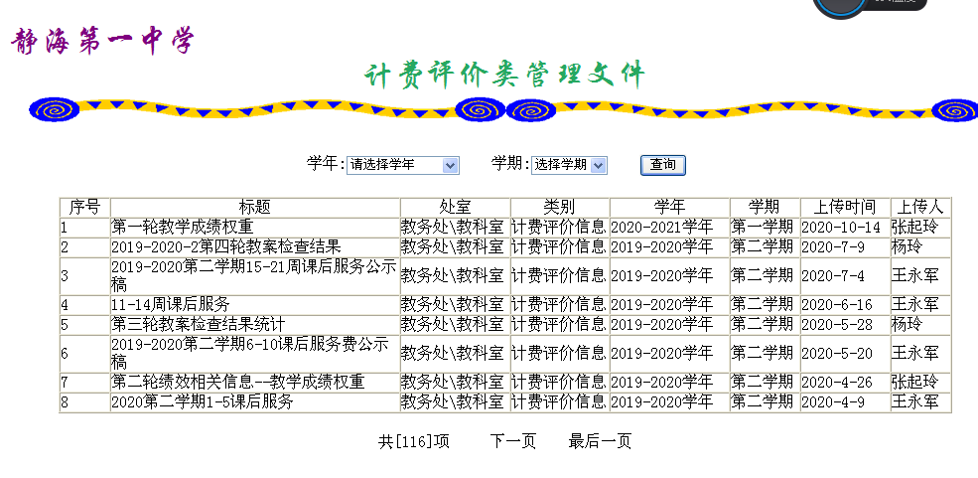为方便老师们查询各项考评结果，我校对于计费评价类信息也有专门的查询平台。

**2、学生管理方面**

**（1）信息收集**

①学生档案

学生高一入校后，要在我们学校进行三年的学习生活，在这三年中每名同学都会有不同的成长经历，这些经历是很宝贵的，由于信息较多，不同信息可能由不同管理员收集整理，有些管理员还存在退休或调动工作的问题，造成学生信息不完整或丢失的情况，为解决这一问题，我校开发了《学生档案管理系统》，每学年结束后，不同管理人员把各自管理的信息导入学生档案，并由班主任确认后，转入永久档案数据库中，为每名学生保存了完整的成长记录档案。

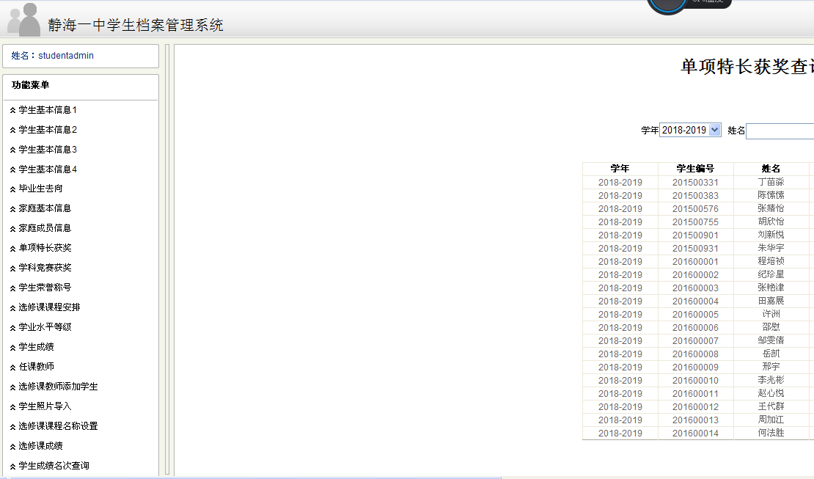

上图为各功能模块目录，下面表格是完整的学生档案查询界面表格，网页上的内容较多，展示不全，就用了当时写需求时的设计表格。

|  |  |
| --- | --- |
|  | |
| 静海第一中学学生成长记录档案  （*******学年）  学生编号： 姓名：   |  |  |  |  |  |  |  |  |  |  |  |  |  |  |  |  |  | | --- | --- | --- | --- | --- | --- | --- | --- | --- | --- | --- | --- | --- | --- | --- | --- | --- | | 身份证号 | | | 性别 | 民族 | | | 政治面目 | 班级 | 学籍号 | 职务 | | 初中毕业校 | | 入学成绩 | 照片 | | |  | | |  |  | | |  |  |  |  | |  | |  | | 爱好特长 | 健康状况 | | 籍贯 | 户口类型 | | | 户口所在地 | | | | | 现学籍校 | | 文理班 | |  |  | |  |  | | |  | | | | |  | |  | | 高考成绩 | 高考录取学校 | 录取专业 | | | | 是否211/985 | | （休/复/退/转学）时间 | | | | 联系电话 | | 邮箱 | | | |  |  |  | | | |  | |  | | | |  | |  | | | | 家庭住址 | | | | | | | |  | | | | | | | | | | 家  庭  成  员 | 关系 | | 姓名 | 年龄 | | | 政治面目 | 职务 | 工作单位 | | | | | | 联系电话 | | |  | |  |  | | |  |  |  | | | | | |  | | |  | |  |  | | |  |  |  | | | | | |  | | |  | |  |  | | |  |  |  | | | | | |  | | | 获奖  情况（取同类最高） | 学生竞赛获奖 | | | | | | | 单项特长获奖 | | | | | 学生荣誉称号 | | | | | 获奖名称 | | | | 颁证单位 | | | 获奖名称 | | | 颁证单位 | | 获奖名称 | | | 颁证单位 | |  | | | |  | | |  | | |  | |  | | |  | |  | | | |  | | |  | | |  | |  | | |  | |  | | | |  | | |  | | |  | |  | | |  | | 选修课或综合实践课 | 名称 | | | | | | 水平特征 | | | | | 任课教师 | | | | | |  | | | | | |  | | | | |  | | | | | |  | | | | | |  | | | | |  | | | | |   学生成绩在下一页显示。  静海第一中学学生成长记录档案表  学生档案浏览界面  （*******学年）  学生编号： 姓名：   |  |  |  |  |  |  |  |  |  |  |  |  |  |  |  |  |  | | --- | --- | --- | --- | --- | --- | --- | --- | --- | --- | --- | --- | --- | --- | --- | --- | --- | | 考试名称 | 语文 | | 数学 | | 英语 | | 物理 | | 化学 | | 生物 | | 政治 | | 地理 | | | 水平特征 | 任课教师 | 水平特征 | 任课教师 | 水平特征 | 任课教师 | 水平特征 | 任课教师 | 水平特征 | 任课教师 | 水平特征 | 任课教师 | 水平特征 | 任课教师 | 水平特征 | 任课教师 | | 第一学期期中考试 |  |  |  |  |  |  |  |  |  |  |  |  |  |  |  |  | | 第一学期期末考试 |  |  |  |  |  |  |  |  |  |  |  |  |  |  |  |  | | 第二学期期中考试 |  |  |  |  |  |  |  |  |  |  |  |  |  |  |  |  | | 第二学期期末考试 |  |  |  |  |  |  |  |  |  |  |  |  |  |  |  |  | | 考试名称 | 历史 | | 信息技术 | | 通用技术 | | 音乐 | | 美术 | | 体育 | | 总分 | |  | | | 水平特征 | 任课教师 | 水平特征 | 任课教师 | 水平特征 | 任课教师 | 水平特征 | 任课教师 | 水平特征 | 任课教师 | 水平特征 | 任课教师 | 水平特征 | 班主任 |  |  | | 第一学期期中考试 |  |  |  |  |  |  |  |  |  |  |  |  |  |  |  |  | | 第一学期期末考试 |  |  |  |  |  |  |  |  |  |  |  |  |  |  |  |  | | 第二学期期中考试 |  |  |  |  |  |  |  |  |  |  |  |  |  |  |  |  | | 第二学期期末考试 |  |  |  |  |  |  |  |  |  |  |  |  |  |  |  |  | | 学业水平等级 | 语文 | 数学 | 英语 | 物理 | 化学 | 生物 | 政治 | 地理 | 历史 | 信息 | 通用 | 音乐 | 美术 | 体育 |  |  | |  |  |  |  |  |  |  |  |  |  |  |  |  |  |  |  | | |
|  |  |

**（2）资源共享**

①德育网站

学生的高中生活是丰富多彩的，学习之余，我校学生的业余生活也是很丰富的，为使学生的兴趣爱好能充分展示出来，学生会开设了很多社团活动，有校园电视台，摄影小组，书法小组，舞蹈团队，合唱团等，学校还经常组织各种比赛，有些团队还会代表学校参加市级比赛和国家级比赛，如我校舞蹈团队就曾获得过市级和国家级的奖项。还有每学年学生都要参加市级和国家级的各类学科竞赛，有团体奖和个人奖。我校学生创办的“旭风报”每月出版一期，到现在已经很多年了。学生非常需要一个展示各类成果的平台，在此背景下，我们开发了《德育网站》，既展示了学生作品，也为学校收集了很多宝贵资源。

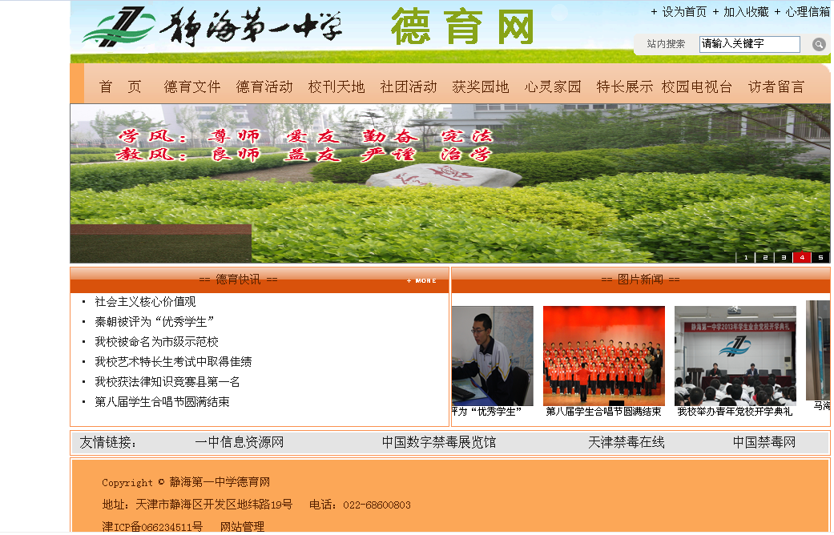

②学法导航网站

学生在学习过程中，经常有很多困惑，学习方法可能不很科学，造成虽然学习很努力，但成绩总是不能提高，在此背景下，我们为学生开发了《学法导航网站》，聘请各学科比较有经验的老师在此平台为学生进行学法指导，答疑解惑，使学生有很大收获。（下图为《学法导航网站》主界面），各学科分别有各自的界面。

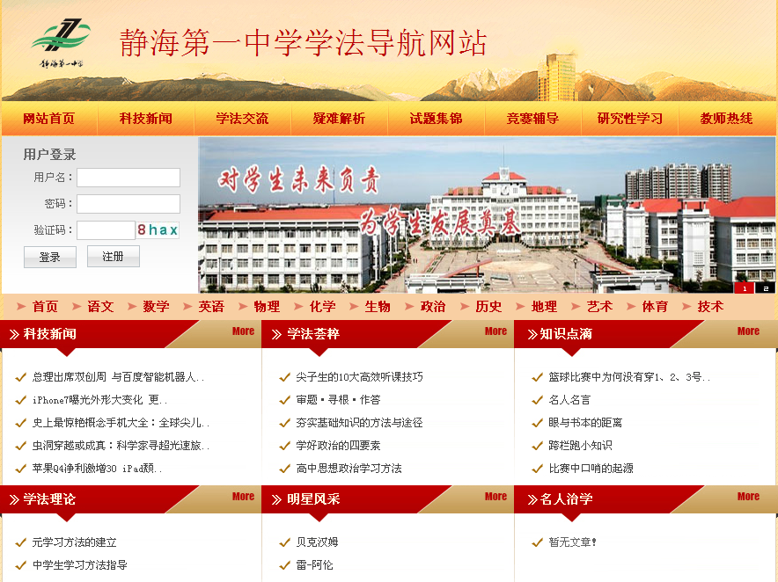（3）评价反馈

①宿舍管理

我们学校是有四栋宿舍楼的大学校，住校生1500多人，学生的生活起居管理也是一项大工程，每栋宿舍楼都有不同的宿舍管理人员，每天负责检查宿舍的卫生纪律和其他一些违规情况，年级主任和宿舍办管理人员也要对宿舍定期和不定期进行检查，由于数据量较大，过去汇总反馈很不及时，造成班主任了解学生情况滞后的现象，为解决这一问题，我们开发了《宿舍管理信息系统》，各类检查人员检查完后，用自己的账号登录此系统，把检查结果输入相应栏目，系统自动汇总出结果，使班主任更及时了解本班学生的情况，对违规学生及时谈话，督促整改。（下图为《宿舍管理系统》的汇总界面）

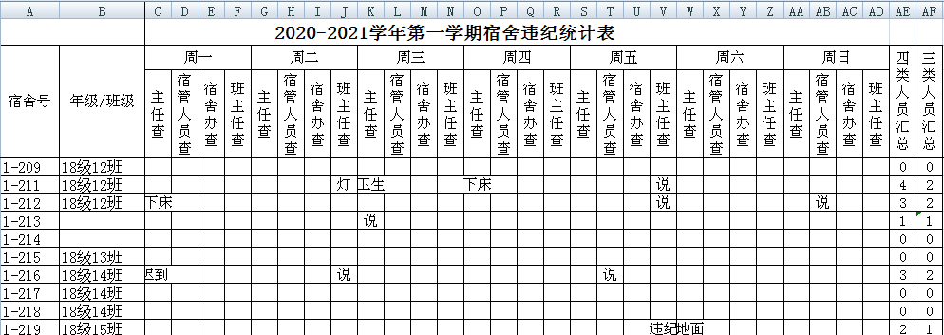

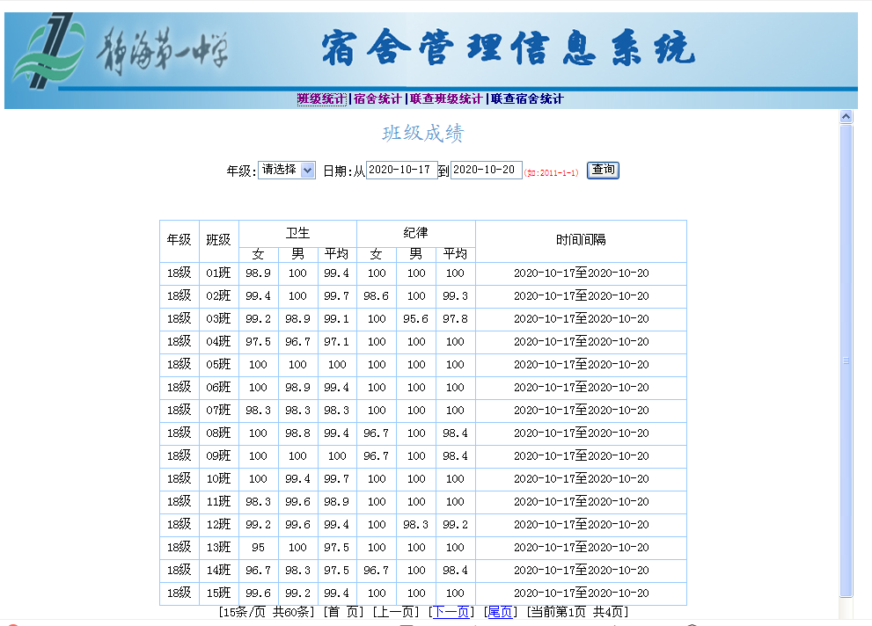

②大型活动管理

对于晨练、升旗、课间操我们学校也有相应的考核管理平台。（如下图）

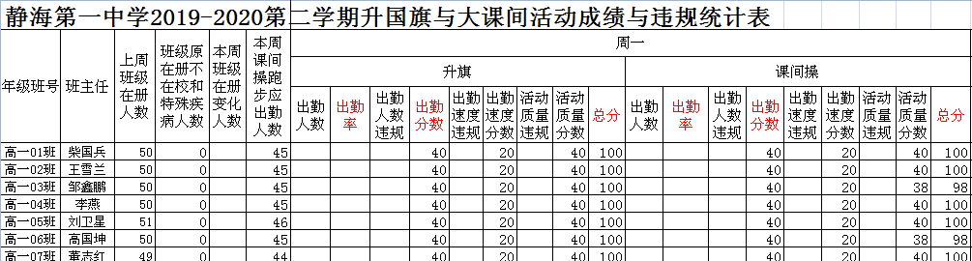

**3、综合管理方面**

（1）环境秩序管理

为使教师有一个良好的办公环境，学生有一个良好的学习环境，我校对教师办公室、学生教室、学生宿舍、实验楼、科技楼、学校公共区域的环境秩序要求很严格，并分别制定了检查和评价标准，学校组成24个检查小组，每月每个小组对自己分管检查区域检查两次，由于检查人员比较多，检查区域比较分散，考核项目和考核地点也比较多，统计汇总的工作量很大，检查人员的检查质量也需要进行考核，对环境秩序较差的地点需要及时公示，提示整改，在此背景下我们开发了《环境卫生秩序检查管理》软件。（下面三个图分别是办公楼环境秩序检查的项目，每组检查人员检查区域分工，各检查组检查结果的录入文件和汇总文件），此软件由于计算量较大，计算方法比较复杂，而excel软件在这方面有很大优势，我们选择使用此软件作为开发平台。

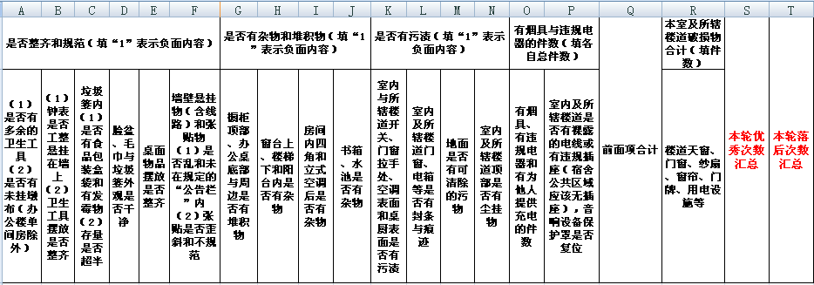

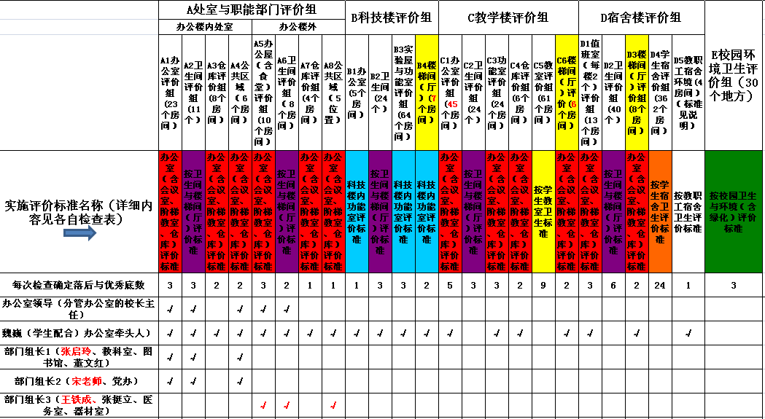

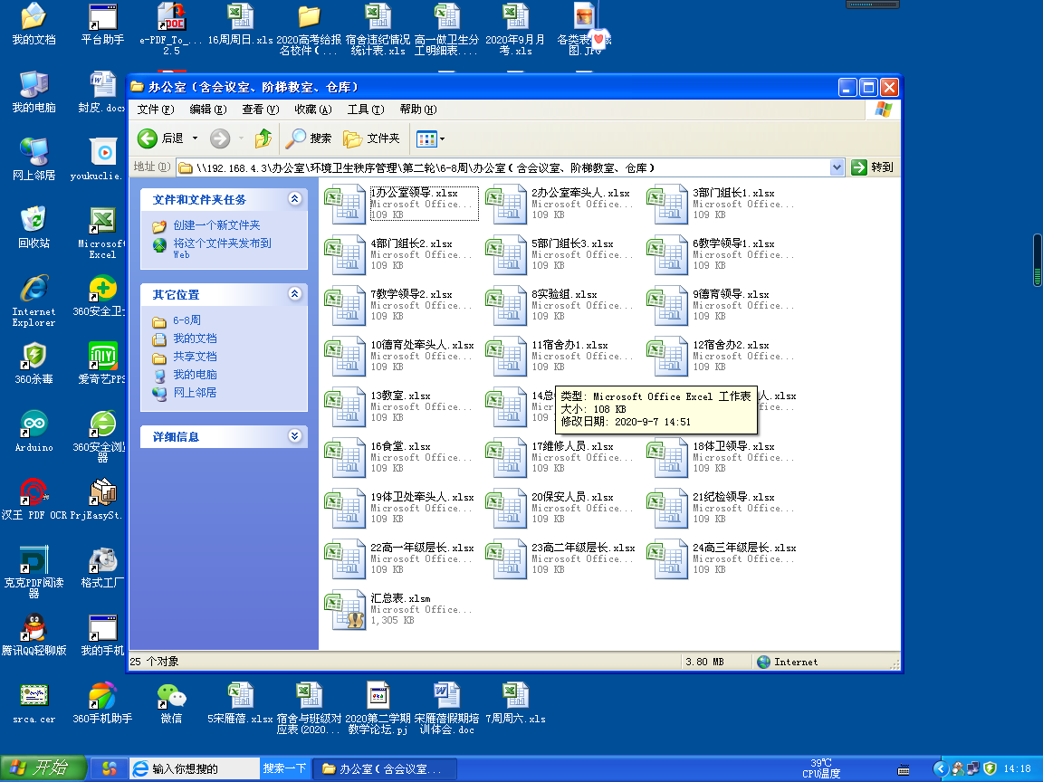

（2）分类查询平台

由于学校网站展示、交流、考核、评价的信息很多，为便于不同身份的人员查询方便，我们把学校各网站信息进行了梳理，分类链接到不同栏目。

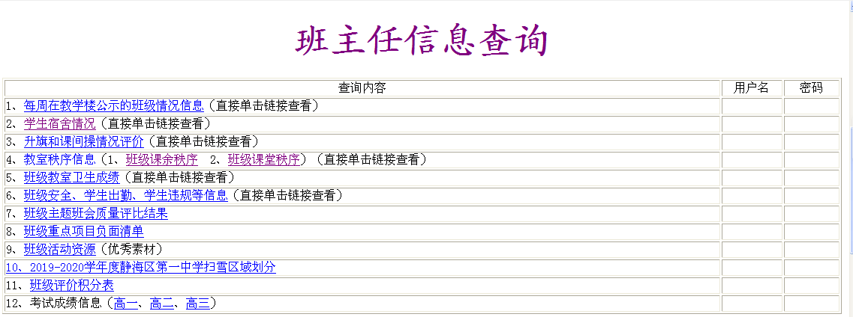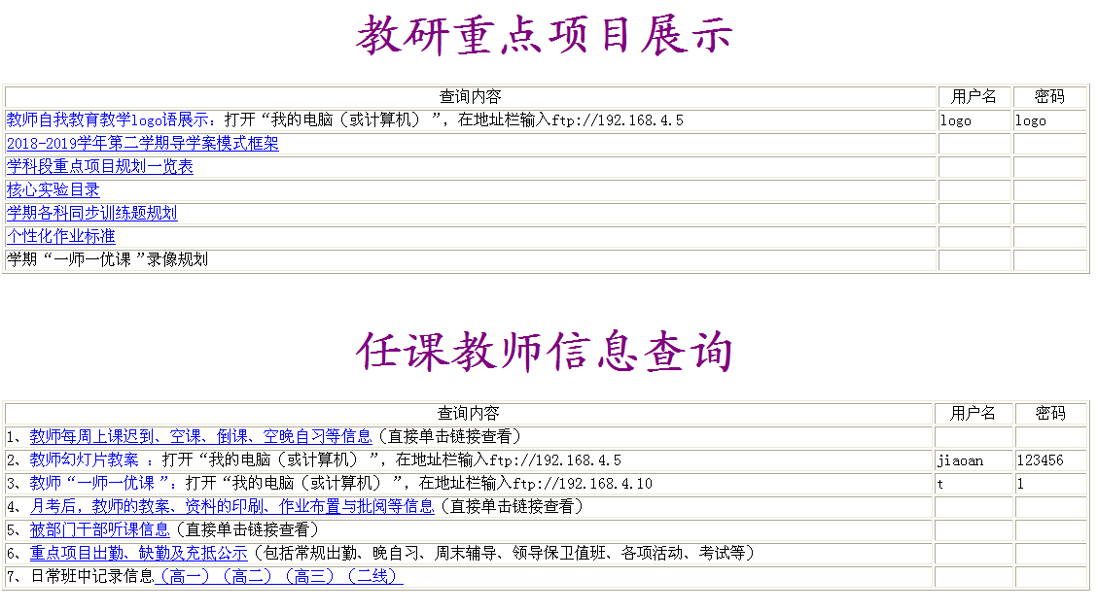

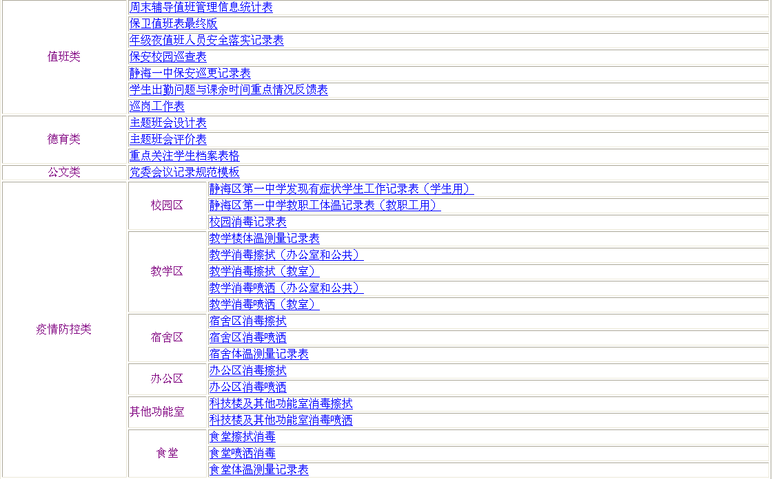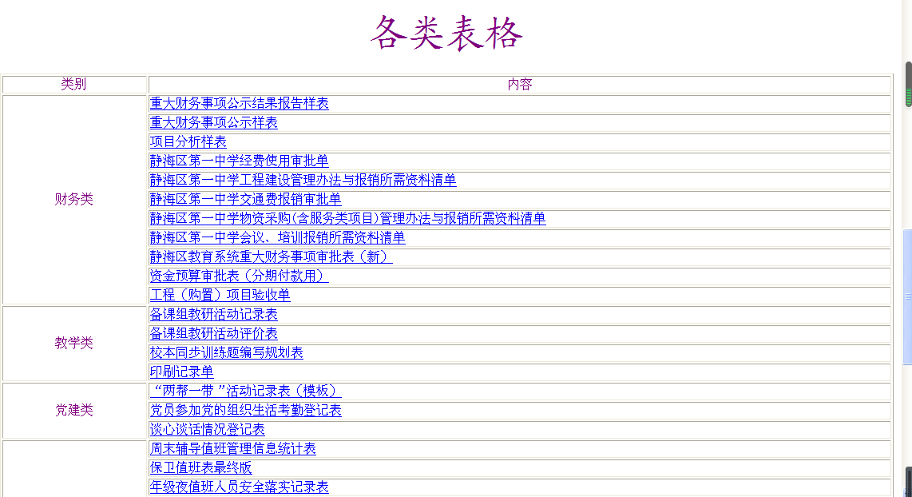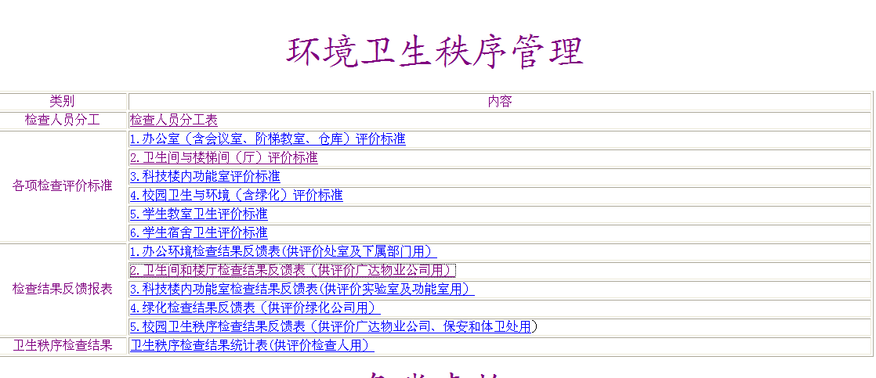

**（二）课题相关论文**

1．《高中生“学法导航”专题学习网站建设与应用》2006年12月顺利通过中央电教馆专家的评议结题，并获得中央电教馆颁发的一等奖证书。

2008年9月该课题获得第四届天津市基础教育教育教学成果二等奖

2．张福宾同志撰写的论文《层次滚动多元学科考试评价尝试》在《中国教育学刊》2009年第10期发表。

3．宋雁蓓老师撰写的论文《如何利用计算机程序提高工作效率——谈把学生照片按照班级快速分组》在天津市教育学会2010年市级“教育创新”论文评选活动中获市级三等奖。

4．宋雁蓓老师撰写的论文《运用信息技术手段实现中学教学管理中数据处理的办公自动化》在中国教育学会第23届年会论文评选活动中获国家级二等奖，并在《中国教育信息化》国家级期刊2011年2月发表。

5．宋雁蓓老师撰写的论文《通过信息化管理提高对教师阶段性考核和信息反馈的能力》在中央电化教育馆2011年“中国移动校讯通杯”全国中小学教师信息技术与教育创新论文大赛（天津赛区）评比中荣获一等奖，并在《天津电教》2012年第一期发表。

6．王洪玲老师撰写的论文《探析宿舍常规检查管理系统的开发与应用》在第三届“中国移动校训通杯”全国中小学教师论文大赛（天津赛区）评比中荣获二等奖。

此课题的研究使我校的教育教学管理方式实现新突破，从传统的管理方式向网络化、信息化方向迈进，进而为我校全面实现数字化校园建设奠定基础，引领我校教职员工更新教育教学和管理观念，提升管理手段现代化水平和能力，为类似我们学校的农村校提供值得借鉴的样板。

**五、改进与完善**

此课题的研究过程是三年，但我们的课题从2009年就已经开始研究了，在这十年的研究过程中，我们取得了一些成绩，但随着科技的不断进步，国家对学校教育教学改革的要求也越来越高，我们将继续努力，不断改革创新，为把我校建设成现代化的名校而努力奋斗。